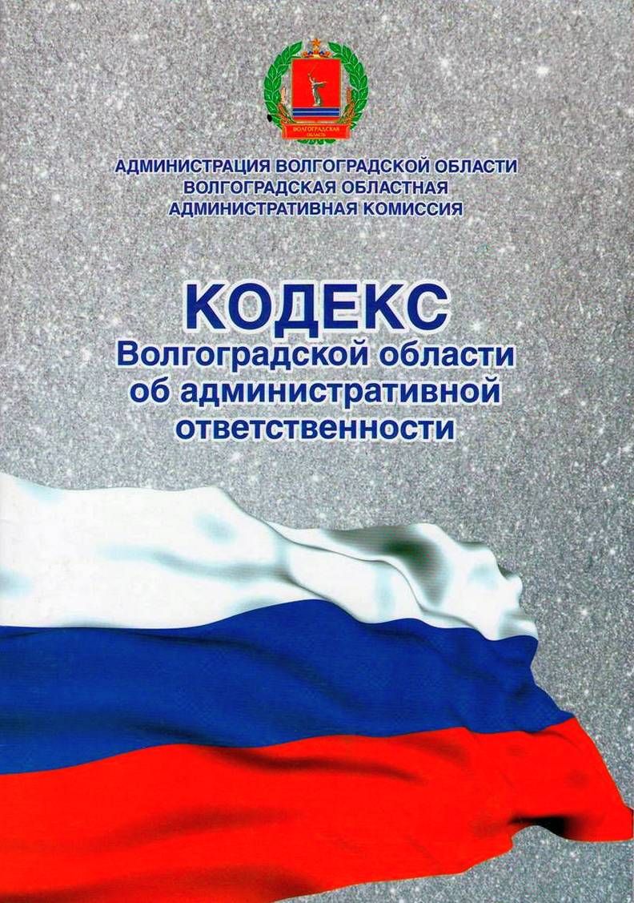

Информация
о деятельности территориальной административной комиссии, действующей
на территории Сысоевского сельского поселения Суровикинского муниципального района Волгоградской области, за шесть месяцев 2024 года

За шесть месяцев 2024 года территориальной административной комиссией, действующей на территории Сысоевского сельского поселения Суровикинского муниципального района, проведено 6 заседаний, на которых рассмотрено 10 дел об административных правонарушениях.
По итогам рассмотрения административных дел вынесено 10 решений о назначении административного наказания: в виде предупреждения – 5, в виде административного штрафа – 5.
Все правонарушения, совершенные на территории Сысоевского сельского поселения Суровикинского муниципального района, являются правонарушениями, ответственность за которые предусмотрена статьей 8.7 Кодекса Волгоградской области об административной ответственности (далее – КВОоАО) - нарушение правил благоустройства территорий поселений.
Все административные правонарушения выявлены в ходе проведенных рейдов (14.02.2023, 21.03.2023, 25.05.2023 и 20.06.2023).
За нарушение правил благоустройства территории поселения предусмотрена административная ответственность по статье 8.7 Кодекса Волгоградской области об административной ответственности: для граждан предупреждение или наложение административного штрафа в размере от пятисот до четырех тысяч рублей; на должностных лиц - наложение административного штрафа в размере от десяти тысяч до пятнадцати тысяч рублей; на юридических лиц - наложение административного штрафа от двадцати тысяч до тридцати тысяч рублей.

Председатель территориальной
административной комиссии
Сысоевского сельского поселения
Суровикинского муниципального района Д.Г. Пискаревская

